REPORT

소프트웨어공학

과제#1

과목명 | 소프트웨어공학

학과 | 컴퓨터공학과

학번 | 2018037003

이름 | 강인우

제출일 | 2022년 10월 14일

**5. 다음은 어떤 소프트웨어 프로젝트를 구성하는 작업들의 선행 작업과 소요기간을 나타낸**

**표이다. 이 프로젝트를 위한 액티비티 네트워크의 임계경로는?**

T1→T3→T5→T6→T7 소요 기간: 18일

T2→T4→T5→T6→T7 소요 기간: 17일

따라서 정답은 소요기간이 가장 긴 경로인   
④ T1→T3→T5→T6→T7

**12. 어떤 소프트웨어의 총 개발 기간은 12개월이며，5명의 개발 인력이 처음에 투입되었다. 5개월 시작 시점에 추가로 3명이 투입되어 개발이 완료되었다면, 이 소프트웨어의 개발에 투입된 총 인-월（Man-Month）은?**

5*4 +8*8 = 84

③ 84 (MM)

**23. 다음은 어떤 프로젝트에 대한 WBS를 나타낸 것이다.**

**(1) CPM 네트워크를 그려라**

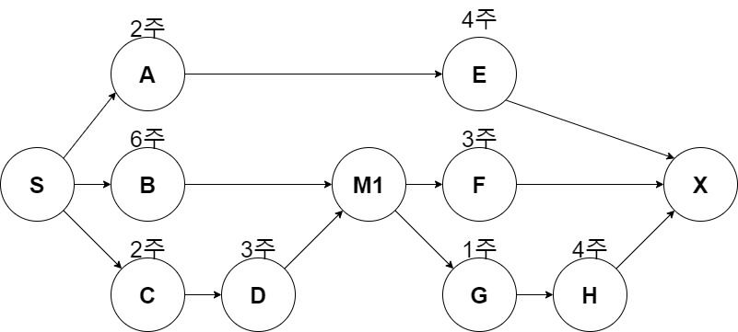

**(2) 임계 경로를 찾고 그 경로를 네트워크상에 그려라.**

임계경로 S→B→M1→G→H→X

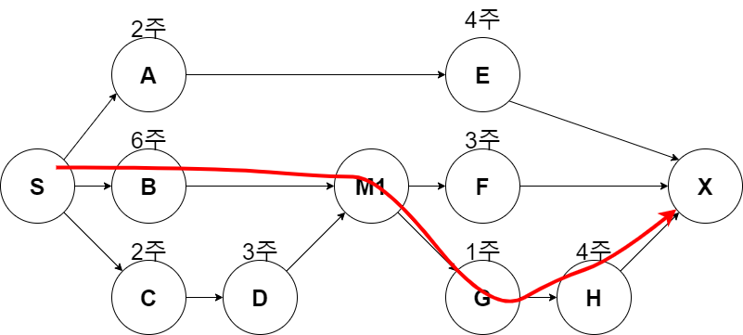

**(3) 이 프로젝트를 위해 걸리는 최소 기간은?**

11주

**(4) 이 프로젝트를 위한 간트 차트를 그려라.**

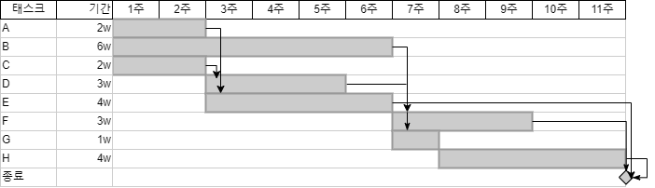

**29. 다음 프로젝트에 대하여 적어도 5가지 이상의 위험 요소를 식별하고 그 해결 방안을 제시하라.**

* 29번 문제의 경우 위험 요소를 3개 이상 식별하고 해결 방안을 제시

“콘텐츠 전문 회사에서 새로운 아이디어로 휴대폰의 사진기 앱을 만들려고 한다. 프로그래

밍 전문 인력도 없으나 아이디어는 특허를 출원하여 프로젝트를 시작하였다. 사진기 앱은

용도에 따라 다른 버튼과 위젯을 다양화하려고 한다. 특히 버튼에는 캐릭터를 커스터마이

징 할 수 있는 계획도 가지고 있다. 출시 시기는 아직 잡지 않았다.”

1. 인력부족  
회사에 프로그래밍 전문인력이 없다.

해결 방안: 프로그래밍 전문 인재를 등용하거나 SI업체와 협업한다.

2. 잘못된 기능과 특징 개발  
앱 개발 화사가 아닌 콘텐츠 전문 회사이고 아이디어 출원단계에 프로그래밍 전문인력이 없어 앱 개발과 관련된 사항이 적절히 고려되지 않았을 수 있고, 그래서 개발단계에서 잘못된 기능이 나올 수도 있다.

해결방안: 인력확충 후 기능 재검토, 타업체와 어플 기능&특징에 대해 컨설팅 진행

3. 외부에 보일만한 컴포넌트 빈약  
기존의 카메라 앱들과 비교했을 때 UI와 관련한 사항 이외의 특별한 장점이 없어 보이며 특허 역시 출원만 하고 아직 등록한 상태가 아니기 때문에 제품의 차별성도 보장할 수 없다.

해결방안: 특허 등록완료 이후로 프로젝트 일정 조정, 프로토타입 제작을 통해 추가 기능에대한 의견 수렴